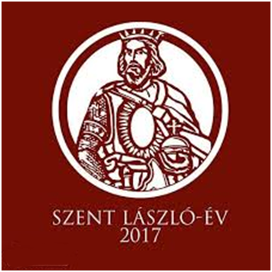

„Csillagok közt fényességes csillag”

Történelmi vetélkedő a középiskolások számára
a Szent László-évben

Az I. forduló feladatlapja
Kérjük a résztvevőket, hogy a feladatsort számítógéppel töltsék ki és legkésőbb
2017. április 30-án adják postára

AZ ISKOLA NEVE ÉS PONTOS CÍME:

CSAPATTAGOK:

1.
2.
3.
4.
Felkészítő tanár:

I. feladat: Történelmi totó

Keresd meg a helyes választ, majd a kérdések végén található táblázatba töltsd be az eredményt!

1.Mi volt Szent László apjának mellékneve?
1 Oroszlán 2 Bölény X Magnus

2. Hol születetett Szent László?
1 Csehország 2 Lengyelország X Kijevi Rusz

3. Hol volt bebörtönözve Salamon?
1 Visegrád 2 Pozsony X Nyitra

4. Hogyan szabadult ki a börtönéből Salamon?
1 megszökött
2 László szabadon engedte
x hívei kiszabadították

5. Melyik nép fölött győzött valójában a kerlési csatában ?
1 kun 2 besenyő X tatár

6. Szent László melyik törvénykönyve tartalmazza az egyházi előírásokat?
1 II. 2 III. X I.

7. Mi volt a „kamara haszna”?
1 külkereskedelmi vám
2 a kötelező pénzbeváltásból eredő jövedelem
X a sóbányászatból származó jövedelem

8. Hogyan szabályozta Szent László törvénye a vásártartást?
1 Ha valaki vasárnapokon vagy nagyobb ünnepeken az egyházat elhanyagolva vásárra megy, lovát veszítse
2 Ha valaki vasárnapokon vagy nagyobb ünnepeken az egyházat elhanyagolva vásárra megy, vegyék el áruját
X Ha valaki vasárnapokon vagy nagyobb ünnepeken az egyházat elhanyagolva vásárra megy botozzák meg

9. Ki mondta Szent Lászlóról, hogy „elegantissimus rex”?
1 VII. Gergely pápa
2 egy Saint Gilles-i francia szerzetes
X IV. Henrik német császár

10. Horvátország elfoglalása után annak királyává koronáztatta
1 Könyves Kálmánt
2 unokaöccsét, Álmos herceget
X Ilonát, az özvegy királynét

11. Ki avatta szentté Lászlót?
1 III. Celesztin 2. II. Orbán x VII. Gergely

12. Hol található Szent László fejereklyetartó hermája?
1 Pozsony 2 Budapest x Győr

13. Melyik várost nevezték „magyar Compostella” zarándokhelynek?
1..Nagyvárad 2 Pécs X Pozsony
13+1. Melyik megye címere volt ez?
1 Gömör megye
2 Bihar megye
x Nyitra megye

1. | 2. | 3. | 4. | 5. | 6. | 7. | 8. | 9. | 10. | 11. | 12. | 13. | 13+1.
2 | 2 | 1 | 2 | 2 | x | 2 | 1 | 2 | 2 | 1 | x | 1 | x

14 pont
II. feladat: Fogalommagyarázat

Magyarázd meg röviden az alábbi fogalmakat!

- Mi volt a dukátus?
Az ország egyharmadát kitevő különkormányzattal rendelkező terület, az Árpád-házi hercegek, trónörökösök számára.
2 p.
2. Mi volt a káptalan?
Kanonokok papi testülete, a püspökségek székhelyén székes káptalanok, egyéb helyeken társas káptalanok, vezetője a prépost.
2 p.
3. Mi volt az asylum jog?
Az egyházi épületekbe (templomok, kolostorok) menekültek büntetlenségét biztosította.
2 p.
4. Mik voltak az istenítéletek?
Bizonyító eljárás a középkorban vitás bűnügyekben: tüzesvas próba, vízpróba.
2 p.
5. Mi a kanonizálás?
Szövegek szentesítése, szentté avatási eljárás
2 p.
6. Mi az indoneitás?
Uralkodásra való alkalmasság.
2 p.
7. Mi a herma?
Díszes fejereklyetartó
2 p.
8. Mi volt a penza?
Penza auri (megmért arany) kifejezésből, Szent László korában 1 penza 40 dénárnak felelt meg.
2 p.
9. Mi az invesztitúra?
Az egyházi méltóságba (püspökség) való beiktatás joga.
2 p.
10. Mi a jogar?
Koronázási jelvény, a világi hatalom, a jogszolgáltatás jelképe.
2 p.
Összesen: 20 pont

III. feladat: Forráselemzés

Keresd meg a forrásszöveg eredetét, egészítsd ki és válaszolj a kérdésekre!

I.
Természeti adottságaiban pedig az isteni irgalom különös kegyelme a kiválóság kiváltságával a közönséges emberi értékek fölé emelte. Mert erős volt a , tetszetős a , s miként az oroszlánnak , óriási a termete, a többi ember közül : így árasztotta el az adományok teljessége, s ez már testileg is méltóvá nyilvánította a királyi koronára.
keze
külseje
hatalmas lába-keze
vállal kimagaslott

1.Egészítsd ki a szöveget! 4 p.

2. Honnan való az idézet, nevezd meg a forrást! 2 p.
Szent László király legendája

3. Miért kellett a testi alkalmasságot hangsúlyozni?
Mert a megkoronázott király, Salamon félreállításával került a trónra, mint választott király. 2 p.
Összesen: 8 pont

II.
„Ebben az időben a felséges férfiú, , Magyarország királya elküldte bizalmas nótáriusait az Apostoli Székhez, és azt kérte pápa úrtól, hogy rendelje el a megboldogult László király maradványainak (elevatio), hogy azokat illőbb helyen lehessen elhelyezni, s rendelje el, hogy a .
Béla
Innocentius
felemelését
a szentek sorába iktassák.

1.Egészítsd ki a szöveget! 4 p.

2. Honnan való az idézet, nevezd meg a forrást. 2 p.
Spalatói Tamás feljegyzéséből

3. Mi volt szükséges a szentté avatáshoz, hogyan zajlott le az esemény?
Népi kultusz, csodás események, a test felemelése, új sírba tétele, legendájának elkészítése, a szentek sorába iktatása.
4 p.
Összesen: 10 pont

III.
„Ugyanezen a napon László meglátta, hogy egy nagyon szép leánnyal maga mögött az egyik pogány lován elszökik. Sietve felült nevű lovára, de nem tudta elérni. Akkor odakiáltott Szent László a leánynak, és mondá: „Ragadd meg a hitetlent övénél fogva és a földre!" A leány megtette. Ekkor László a szent herceg megsebesítette a földön fekvő pogányt és meg akarta ölni. Akkor felpattant a pogány és sokáig , olyan sokáig, hogy a leány lesújtott a pogány egyik lábára, hogy az elesett. Akkor László a hitetlent l fogva tartotta; a leány lesújtott a nyakára. Tehát így mentette meg a király és a herceg a leányt a fogságtól és örömmel hazamentek.”
herceg
Szög
vesd magad
birkózott Szent Lászlóval
szekercével
hajánál

- Egészítsd ki a szöveget! 6 p.

2. Honnan való az idézet, nevezd meg a forrást és keletkezésének időpontját! 2 p.
Mügeln Henrik krónikája

3. Miben különbözik ez a szöveg a Képes Krónikában található szövegtől? 2 p.
A Képes Krónikában a lány könyörög a kunért, László győzi le a kunt.

Összesen: 10 pont

IV.
12.A lopáson ért szabadról vagy rabszolgáról
a) Ha valamely szabadot vagy rabszolgát lopáson érnek, !
akasszák fel
b) Ha pedig (a tolvaj), hogy megmeneküljön az akasztófától, a templomba menekül, kihozván őt a templomból, !.
vakítsák meg
c) A lopáson ért rabszolgát, ha nem menekül a templomba, miként a szabadot, ! Az ilyen szolga urának legyen a vesztesége a felakasztott szolga, az elveszett dolgok urának pedig legyen a vesztesége: az elveszett dolgok.
akasszák fel
d) A lopáson ért szabadnak, ha a templomba menekült, és onnan kivezettetvén megvakították, fiai és leányai, ha vagy annál fiatalabb korúak, maradjanak, ha pedig tíz évnél , vessék őket , és minden vagyonukat vegyék el.
tízévesek
szabadságban
idősebbek
szolgaságra
e) Az olyan rabszolga pedig avagy szabad (ember), aki libát vagy tyúkot lop, t veszítse, és amit lopott, adja vissza.
fél szemét

1.Egészítsd ki a szöveget! 8 p.
2. Szent László melyik törvénykönyvéből való a szöveg? 1 p.
A II. törvénykönyvéből.

3.Mi volt a valóságos oka a lopásoknak?
A nemzetségi köztulajdon és a magántulajdon közötti bizonytalan határ. 3 p.

Összesen: 12 pont

A teljes feladat pontszáma: 40 pont

IV. feladat: Igaz vagy hamis?

Jelöljétek meg X-szel a megfelelő állítást!

Állítás | Igaz | Hamis
1.Szent László azért állt VII. Gergely pápa oldalára, mert helyeselte világuralmi terveit. |  | x
2.Szent Lászlót bízta meg a pápa az első keresztes hadjárat vezetésével. |  | x
3.A ma Visegrádon Salamon-tornyaként ismert helyen börtönözte be Szent László Salamont. |  | x
4.Szent László elrendelte, hogy a lázadás miatt elpusztult templomokat a király parancsára a püspök építse újjá. |  | x
5.Szent László Rudolf német ellenkirállyal kötött szövetséget, és lányát Adelhaidot vette feleségül. | x
6. Hogy László nem koronáztatta meg magát megválasztása után, annak valóságos oka az volt, hogy Salamon magával vitte a koronát. | x
7.Szent Lászlót halála után rögtön az általa alapított nagyváradi székesegyházban temették el. |  | x
8.Szent László az általa alapított zágrábi püspökség élére cseh udvari papját nevezte ki, mert értett a helyiek nyelvén. | x
9.Szent László törvényei minden körülmények között ellenezték a papok házasodását. |  | x
10.Lászlót a nyitrai dukátus élére bátyja, Géza király állította. | x

Feladatonként 1 p.
Összesen: 10 pont
V. feladat: Szent László hadjáratai

1. A térképen számmal jelölt helyszíneket azonosítsd a földrajzi hellyel!
2. Határozd meg a csata, vagy esemény időpontját (évét)!
3. Nevezd meg a csata szemben álló vezetőit vagy az esemény résztvevőit!
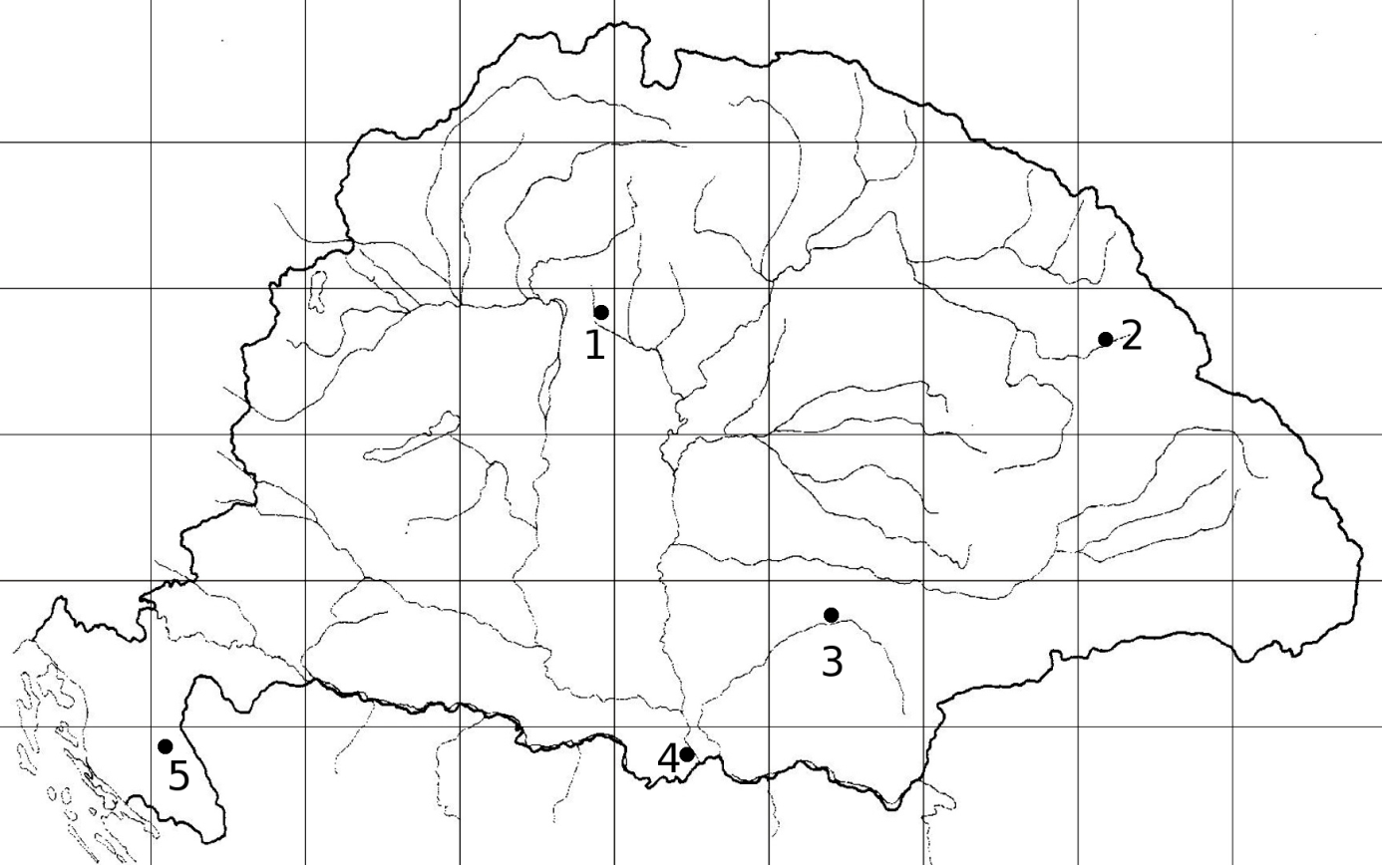

 | Helyszín | Időpont | Résztvevők
1. | Mogyoród | 1074 (1073) | Géza, László – Salamon
2. | Kerlés | 1068 | Salamon,Géza,László – besenyők, úzok
3. | Temes vidéke | 1091 | László – kunok
4. | Nándorfehérvár | 1071 | Salamon, Géza, László – besenyők, bizánciak
5. | Tinnin (Knin) | 1091 | László – horvátok, Álmos beiktatása

Feladatonként : 4 p.
Összesen: 20 pont
VI. feladat: A Szent László-legenda faliképciklusai

1.Hol látható az alábbi kép? 1 p.

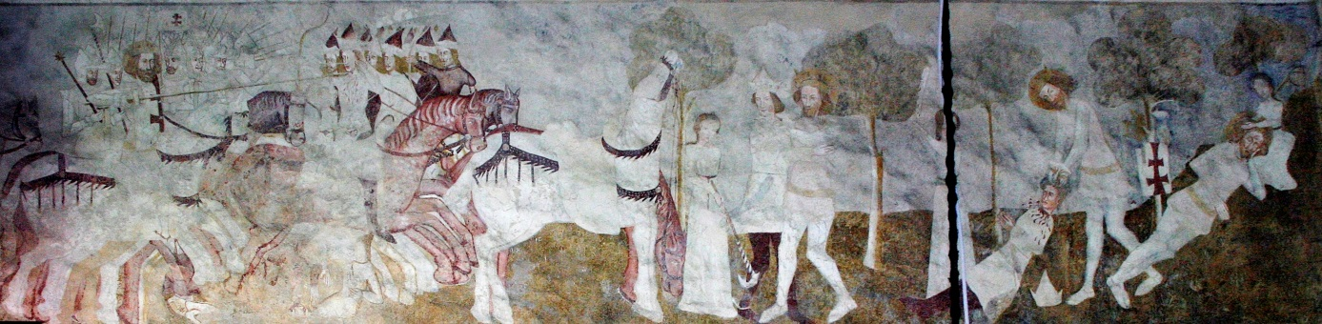

Karaszkó

2. Melyik négy jelenet látható a képen? 4 p.
Üldözés, Birkózás, Lefejezés, Pihenés

3. Állítsd helyes sorrendbe a Szent László-legendaciklus jeleneteit: Üldözés, Kivonulás, Pihenés Lefejezés, Birkózás, Csatajelenet! 6 p.
1: | Kivonulás | 2: | Csatajelenet | 3. | Üldözés
4: | Birkózás | 5: | Lefejezés | 6: | Pihenés

4. Miben különbözik Szent László lova és a kun harcos lova? 2 p.
Szent László lova világos, fehér, a kuné sötét, barna

5.Melyik templomokban van a padlástérben a Szent László-legendaciklus? 3 p.
1: | Szepesmindszent | 2: | Necpál | 3. | Vörösalma

Összesen: 16 pont

VII. feladat: Szent László a néphagyományban

1.Melyik két helyszínhez kapcsolódik a „kettéhasadt hegy” mondája? 2 p.
a/ helyszínek: Tordai hasadék, Szádelői völgy
b/röviden írd le a történetet 4 p.
Szent Lászlót az ellenség üldözi, körülveszi, az Úrhoz fohászkodik, a hegy kettéhasad, az üldözők odavesznek.
2. Mi volt eredetileg a „Szent László pénze”? 2 p.
Nummilites egysejtű kövületei

3. Mi volt a „Szent László füve” eredeti neve? 1. p.
Keresztfű, (Gentiata crutiata)

4. A „Szent László-források” keletkezését különböző módon magyarázzák. Hol és hogyan?
a) Szentkút (Mátraverebély)–László az Úrhoz fohászkodott majd kardjával a sziklára csapott, a repedésből víz fakadt.
2 p.
b) Debrőd – A fohász után László lovának patkója nyomán szökik fel a víz, s keletkezik a forrás (Szent László forrása)
2 p.

5. Hogyan függ össze a „szarvasok és a bivalyok” históriája egy bibliai történettel? 2 p.
Mózes az Úrhoz fohászkodott élelemért, aki mannát és fürjsereget adott a pusztában vándorló zsidóknak – Lászlónak és seregének szarvasokat, állatokat.

Összesen: 15 pont

VIII. feladat: Szent László az irodalomban
Az alábbi idézetek irodalmi művekből valók. Egészítsd ki, majd válaszolj a kérdésekre!

I.
„Környölfekesznek téged császárok,
püspökök, kerályok és jobbágy urak;
olaj származik szent koporsódból,
tetemed foglalták az szép sár aranyból .” 3 p.

1.Mikor keletkezett ez a vers és hol találták meg? 2 p.
1470 körül, Peer-kódexben

2. Kik temetkeztek sírja mellé? 4 p.
II. István, II. András, IV. László, Zsigmond, Károly Róbert és Zsigmond felesége

3. Melyik székesegyházban volt a sírja? 1 p.
Nagyvárad, Szűz Mária-székesegyház

Összesen: 10 pont

II.
„S te is lovas király, rőt vértezetben,
Ki roppant bárdot markolsz harcra készen,
Kinek márványövezte síri szobrát
Kiverte egykor gyönyörű verejték,
Szent László oltalmazz s te légy vezérünk:” 4 p.

1.Ki írta a verset, mi a címe? 2 p.
Janus Pannonius: Búcsú Váradtól

2. Kik készítették azt a szobrot, amire utal a szöveg és hol állt ez a szobor? 2 p.
Kolozsvári testvérek: György és Márton, a váradi székesegyház előtt

3. Mi lett a sorsa a szobornak? 2 p.
A törökök Belgrádba vitték és ágyút öntöttek belőle.

Összesen: 10 pont

III.
"Nem a székely, nem is Laczfi
Kit Isten soká megtartson;
Hanem az a: László László!
A győzött le minket harcon:
A hívásra ő jelent meg,
Vállal magasb mindeneknél
Sem azelőtt, sem azóta
Nem láttuk azt a seregnél.” 3 p.

1.Ki írta a verset, mi a címe? 2 p.
Arany János: Szent László
2.Melyik krónika írja le ezt az eseményt? 1 p.
Dubnici krónika

3. Mikor történt és hol ez az esemény? 2 p.
1345-ben, Moldvában

Összesen: 8 pont

IV. Töltsd ki a táblázat hiányzó adatait a Szent Lászlóról szóló versek alapján! 5 pont
Szerző | A mű címe
Vörösmarty Mihály | Cserhalom
Zrínyi Miklós | Miles rex
Juhász Gyula | A váradi püspök lánya
Paulus Crosnensis Ruthenus | Dicsköltemény Szent László királyról
Sinka István | Lengyel László

A feladat összesen: 33 pont

IX. feladat: Esszé
Írj egy rövid esszét az alábbi témára:

III. Béla király levele a pápához, melyben kéri László király szentté avatását.
A levélben megindokolja kérését László jellemzésével, halála után kialakult kultuszának leírásával.
Mind az esszéformát mind a levélformát elfogadjuk. A tartalmat kell elsősorban értékelni.
A feladat: 10 pont

Az egyes feladatok pontszáma

I.feladat: Történelmi totó: 14 pont
II. feladat: Fogalommagyarázat 20 pont
III. feladat: Forráselemzés 40 pont
IV. feladat: Igaz vagy hamis? 10 pont
V. feladat: Szent László hadjáratai 20 pont
VI. feladat: Szent László-legenda falképciklusai 16 pont
VII. Szent László a néphagyományban 15 pont
VIII. feladat: Szent László az irodalomban 33 pont
IX. feladat: Esszé 10 pont

Összesen: 178 pont

